**Buku Petunjuk Penggunaan Aplikasi**

**(User Manual Book)**

**KASIR DIGITAL**

**DISUSUN OLEH :**

Nama: Sri Rahayu N

Kelas: XII RPL 2

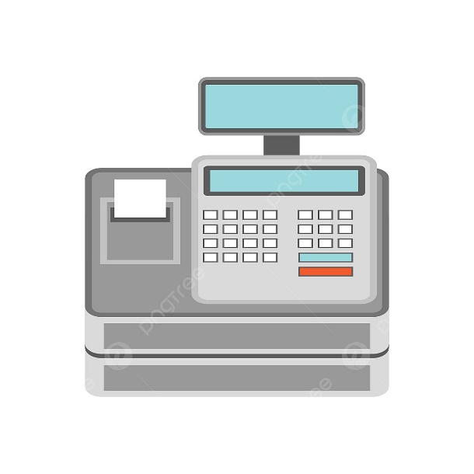

**PROGRAM STUDI REKAYASA PERANGKAT LUNAK**

**SMK MAHARDIKA BATUJAJAR**

**2023/2024**

**Daftar Isi**

Daftar Isi

1. PENDAHULUAN 3

2. LOGIN 3

3. REGISTRASI 3

4. DASHBOARD 4

5. DATA BARANG 5

5.5.1 Tambah Data Barang 6

5.5.2 Ubah Data Barang 8

5.5.3 Hapus Data Barang 9

6. STOK BARANG 11

6.6.1 Tambah Data Stok Barang 11

6.6.2 Ubah Data Stok Barang 14

6.6.4 Hapus Data Stok Barang 16

7. TRANSAKSI PENJUALAN 20

PENDAHULUAN

Web Kasir adalah merupakan website

1. Login

Sebelum memasuki halaman dashboard kasir, and diharuskan melakukan login terlebih dahulu. Untuk melakukannya, ikuti langkah berikut.

1. Buka aplikasi *browser* yang ada pada computer anda, contohnya: Firefox, Insternet Explorer, Opera, Google Chrome, Safari, dll.
2. Ketikan Alamat url localhost/yaallah/ pada baris alamat (*address bar*)



Gambar 1.1 Address Bar url yaallah

1. Tekan tombol Enter, maka *form*l ogin untuk mengakses halamat dashboard kasir akan tampil. Setelah tampil *form* login, isikan *Username* dan *password* anda.

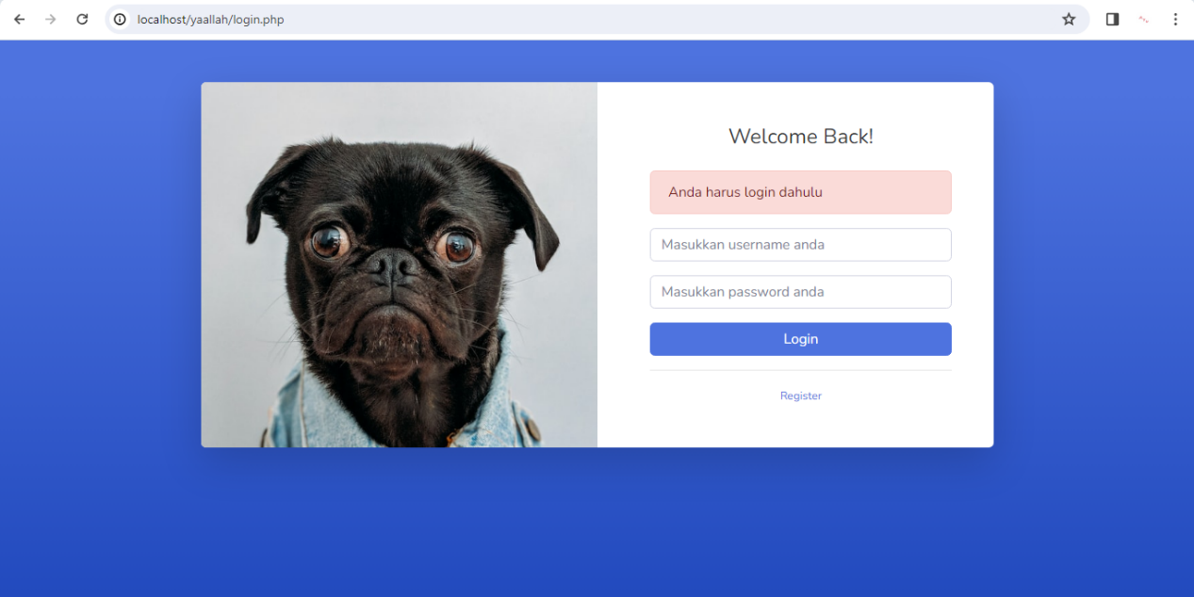

Gambar 1.2 Halaman Login

1. Jika tidak ada kesalahan pasa *Username* dan *password* yang anda isikan pada *form* login, maka secara otomatis anda akan diarahkan ke halaman utama. Berikut tampilan dan sedikit penjelasan sari setiap bagian tampilannya.
2. Registrasi

Di bagian registrasi ini adalah untuk mendafatr diri anda agar anda mendapatkan akses ke suatu layanan yang ada di web kasir tersebut

1. Bukan halaman admin terlebih dahulu dan anda akan melihat tombol registrasi seperti gambar di bawah ini dan klik tombol tersebut

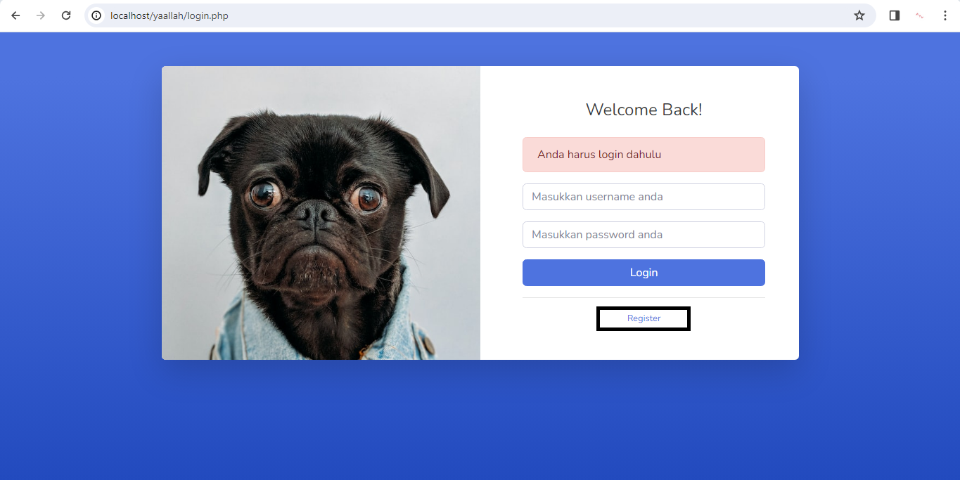

Gambar 1.3 Registrasi

1. Setelah mengklik yombol registrasi maka anda akan mengisi form registrasi, yaitu mengisi nama, username dan juga password dan setelah itu klik tombol registrasi Kembali, dan proses registrasipun selesai

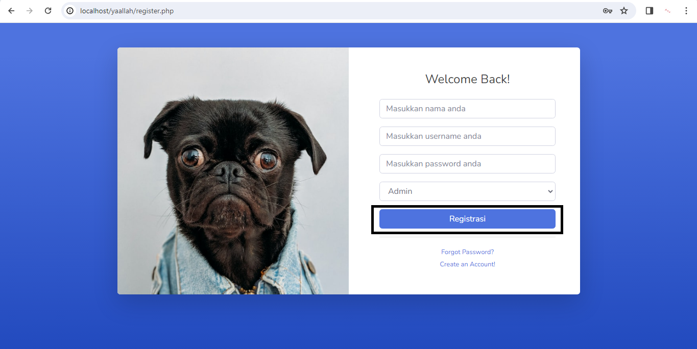

Gambar 1.4 Form registrasi

1. Dashboard

Dashboar merupakan halaman atau pusat control yang memberikan pengguna akses cepat dan ringkas untuk mendapatkan berbagai informasi penting, seperti data barang, stok barang, role dan user yang ada di website kasir ini

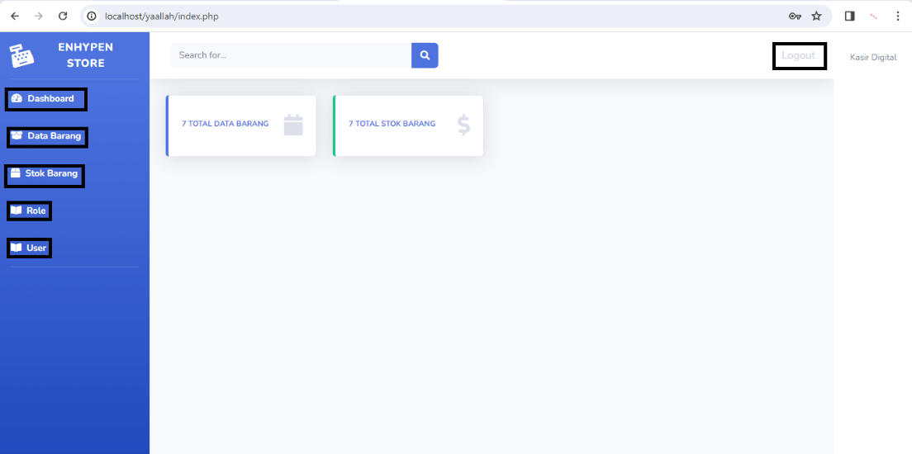

Gambar 1.5 Halaman Utama Kasir

Berikut ini adalah penjelasan beberapa bagian dari halaman utama admin:

1. DASHBOARD: pada bagian ini, jika di klik akan Kembali ke halaman utama.
2. DATA BARANG: pada bagian ini adalah akan menampilkan data barang
3. STOK BARANG: pada bagian ini adalah akan menampilkan data stok barang.
4. ROLE: adalah bagian
5. USER: adalah bagian siapa saja yang bisa mengakses web tersebut
6. DATA BARANG

Data barang di web kasir ini adalah informasi tentang produk yang disimpan dalam system kasir. Ini mencakup detail seperti kode barang, nama barang, dan harga yang diperlukan untuk melakukan transaksi penjualan secara efisien`

Alur penambahan data barang pada *form* data barang antara lain:

1. Mengklik fitur data barang dan akan menampilkan halaman seperti di bawah ini

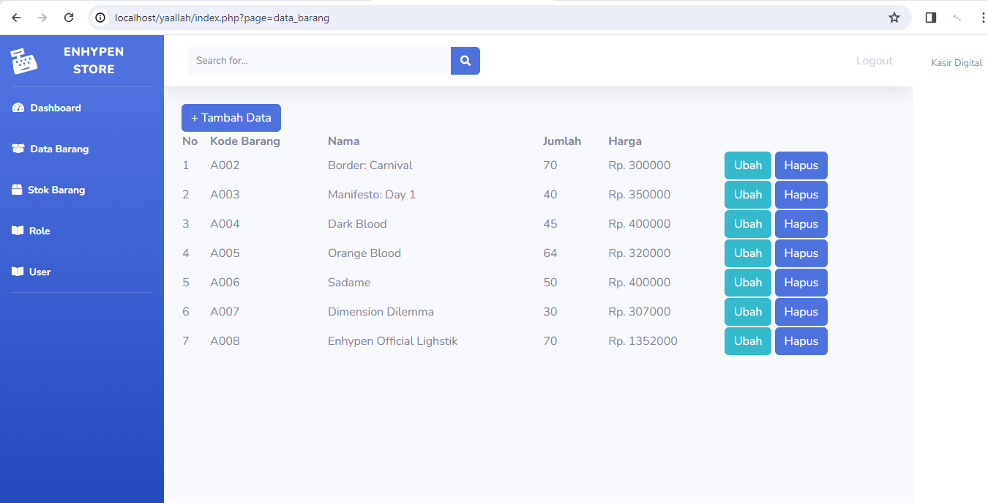

Gambar 1.6 Data barang

1. Setelah itu klik “Tambah Data” pada bagian kiri atas dan akan muncul form tambah data

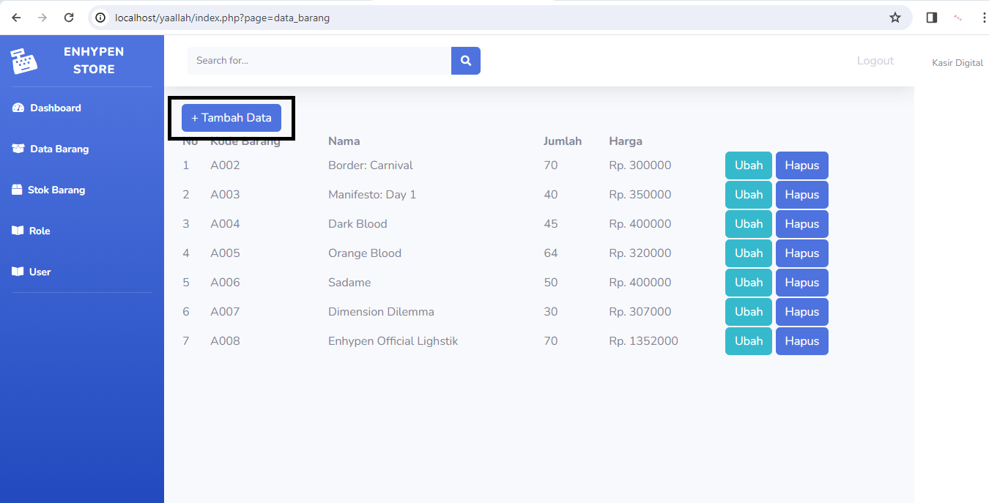

Gambar 1.7 Tambah data barang

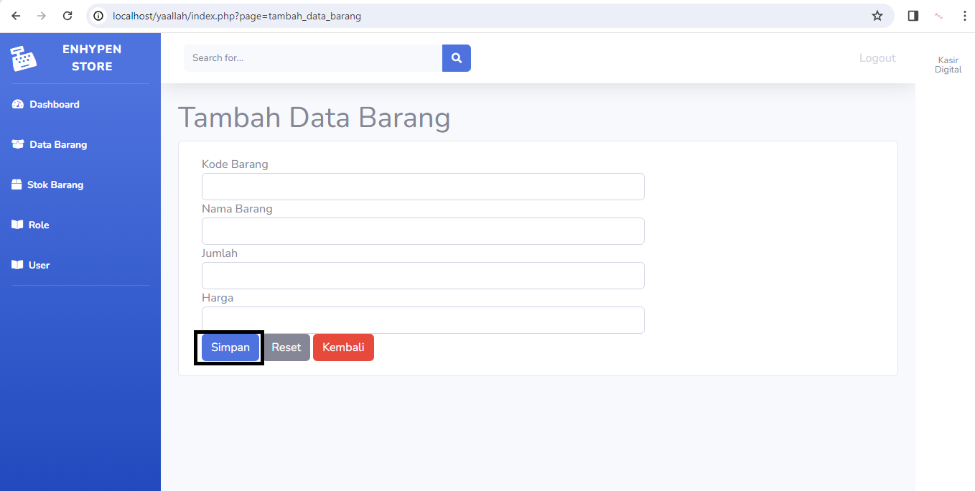

Gambar 1.8 Form Tambah Data Barang

1. Setelah muncul *form* tambah data barang seperti di atas dan anda bisa menambah data barang dengan cara mengetikkan kode barang, nama barang, jumlah dan harga lalu klik simpan

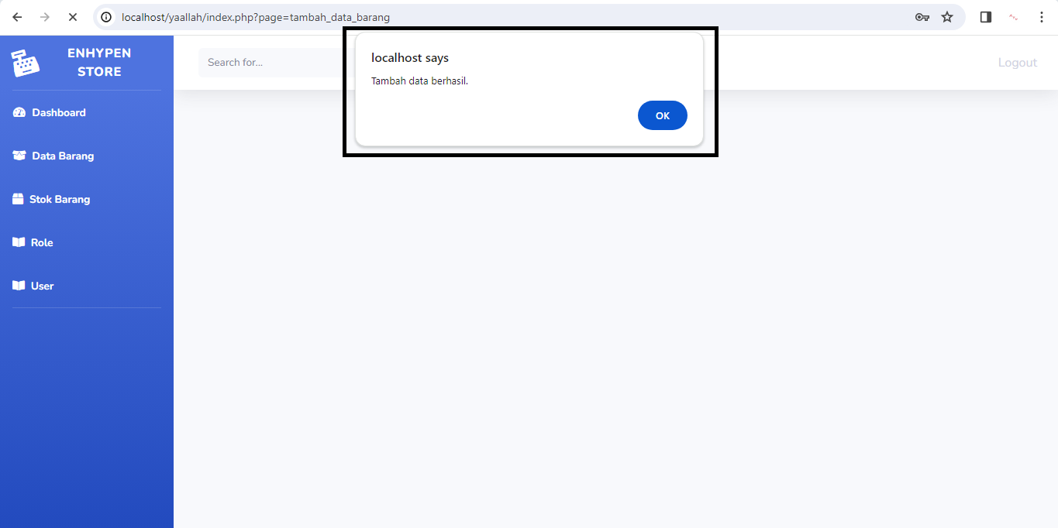

Gambar 1.9 Berhasil tambah data barang

1. Jika sudah mengklik tombol simpan maka akan muncul pemberitahuan seperti diatas yang berarti data yang tadi ditambahkan sudah temsimpan.

Alur ubah data barang pada *form* data barang antara lain:

1. Mengklik tombol ubah pada data barang

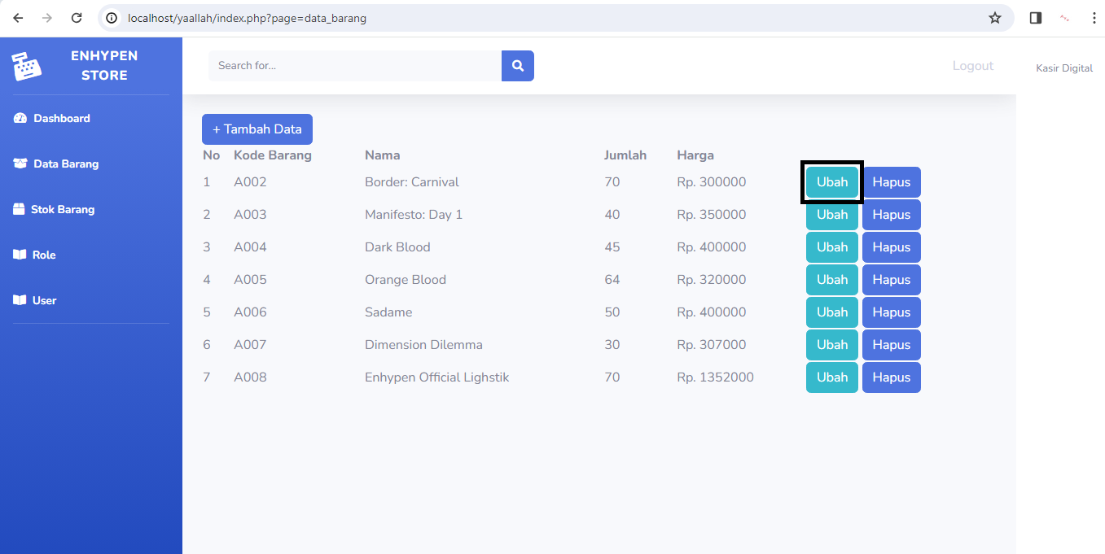

Gambar 2.1 Ubah Data Barang

1. Setelah mengklik ubah, maka akan muncul form ubah data barang seperti gambar di bawah ini

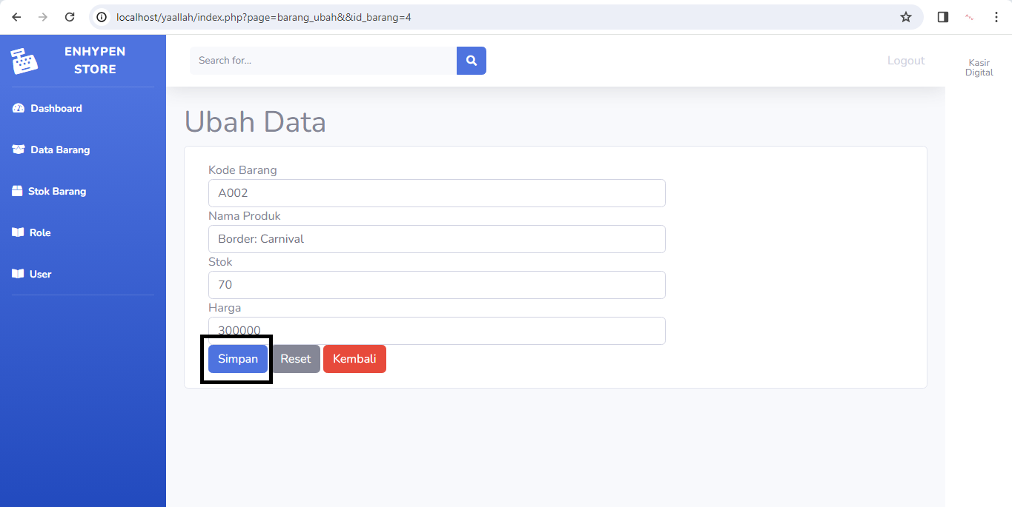

Gambar 2.2 Simpan Ubah Data Barang

1. Setelah muncul *form* ubah data barang seperti di atas dan anda bisa mengubah data yang sebelumnya menjadi barang baru, caranya data yang sudah ada, anda bisa mengklik ulang kode barang, nama barang, jumlah dan harga lalu klik simpan

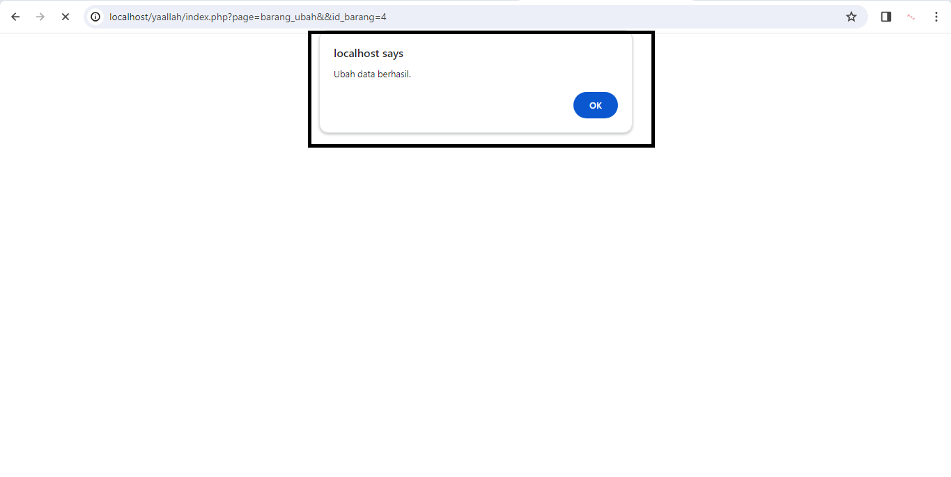

Gambar 2.3 Ubah Data Barang Berhasil

1. Ketika sudah mengubah data dan mengklik tombol simpan, maka system akan mengirim notifikasi pesan bahwa ubah data barang berhasil disimpan.

Alur hapus data barang pada *form* data barang antara lain:

1. Mengklik tombol”hapus” pada form data barang

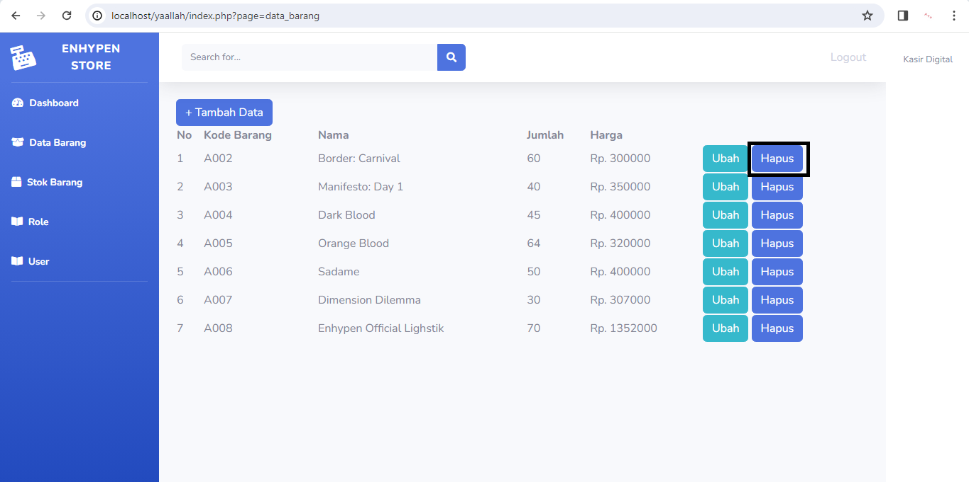

Gambar 2.4 Hapus Data Barang

1. Setelah mengklik hapus maka akan memunculkan pesan tentang apakah data akan dihapus atau tidak, dan klik tombol “ok: untuk menghapus.

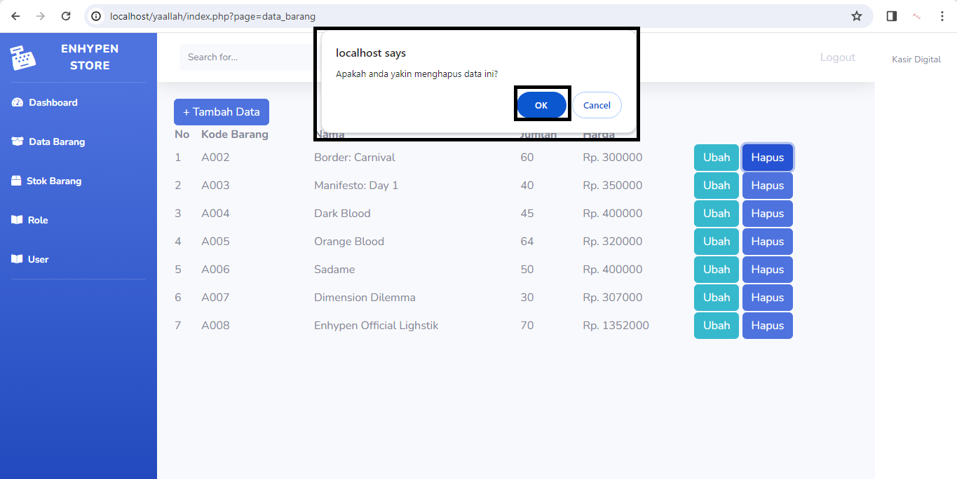

Gambar 2.5 Hapus Data Barang Berhasil

1. STOK BARANG

Stok barang di web kasir ini merupakan jumlah stok barang yang tersedia untuk dijual atau digunakan oleh pengguna website tersebut, informasi yang anda bisa dapatkan di bagian stok barang ini meliputi kode barang, nama barang dan stok.

Alur penambahan data stok barang pada *form* stok barang antara lain:

1. Mengklik fitur stok barang dan akan menampilkan halaman seperti di bawah ini

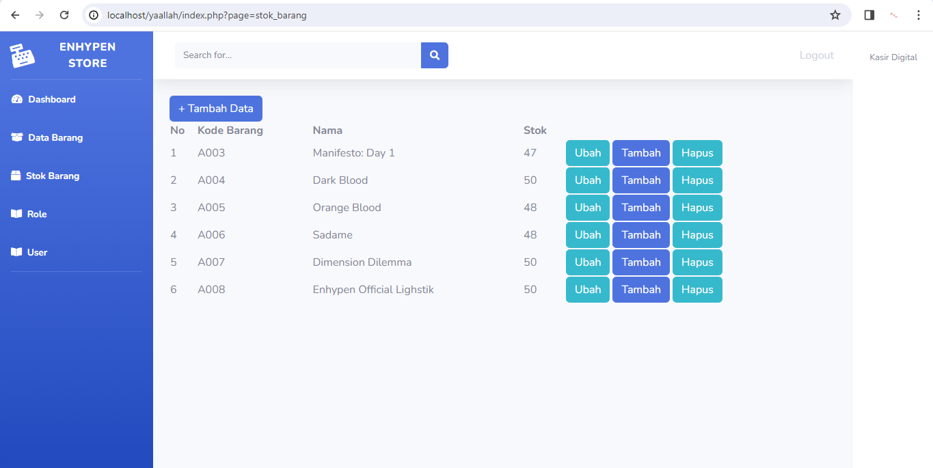

Gambar 2.6 Data stok barang

1. Pada tampilan stok barang anda bisa mengklik tombol +tambah data untuk menambah data stok barang

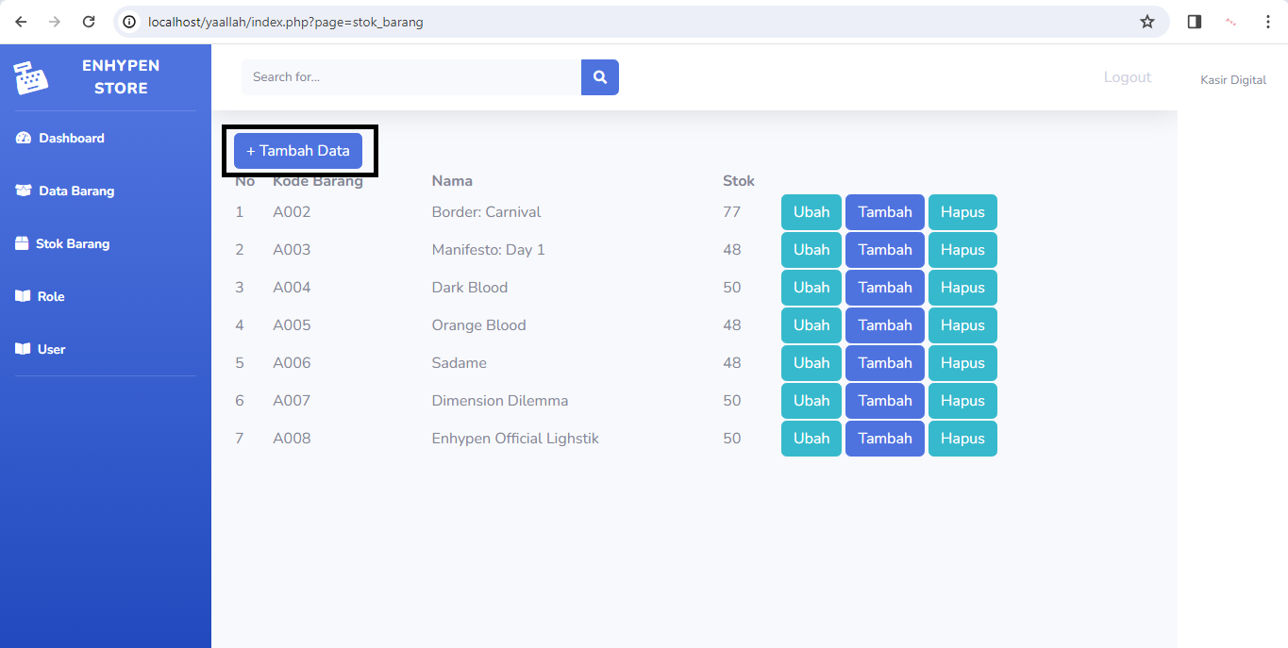

Gambar 2.7 Tambah data stok barang

1. Setelah anda menklik tombol ta,bah data maka anda akan mendapatkan form tambah data stok barang yang bisa anda tambah data dengan memasukkan kode barang, nama barang dan juga jumlah stok dann setelah menambah stok barang baru maka anda bisa menyimpannya dengan cara mengklik simpan di bagian kanan bawah.

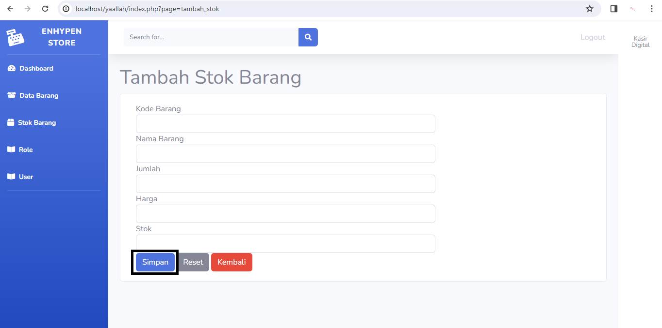

Gambar 2.8 Form tambah data stok barang

1. Setelah mengklik simpan maka anda akan mendapatkan notifikasi bahwa data stok barang berhasil di simpan

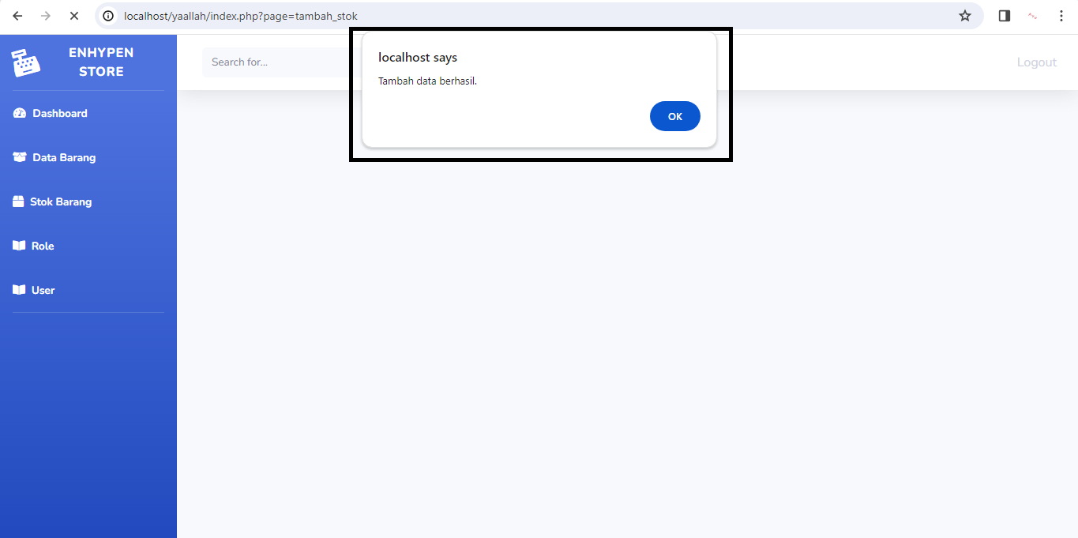

Gambar 2.9 Berhasil tambah data stok barang

Alur ubah data stok barang pada *form* data barang antara lain:

1. Klik tombol ubah pada data stok barang untuk mengubah data stok

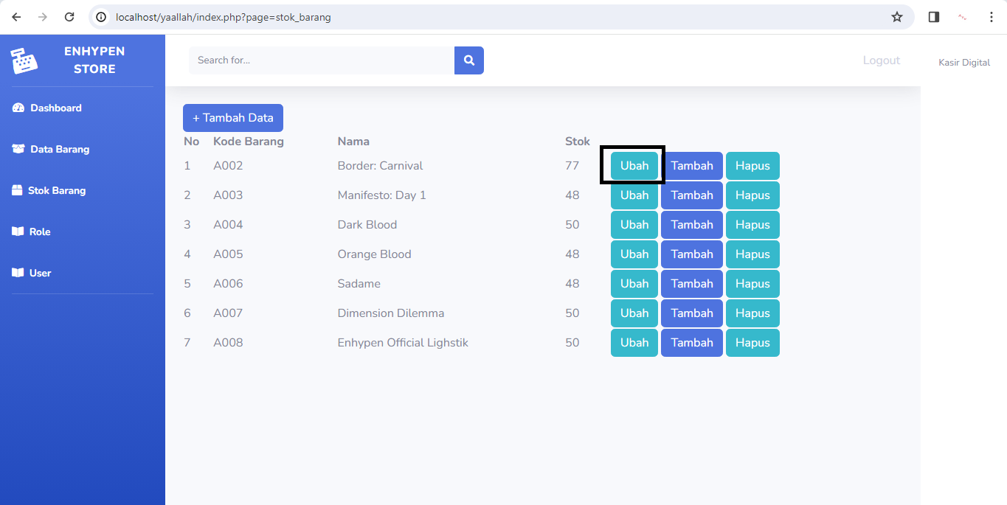

Gambar 3.1 Ubah data stok barang

1. Setelah mengklik tombol ubah maka akan muncuk form ubah stok barang seperti dibawah ini

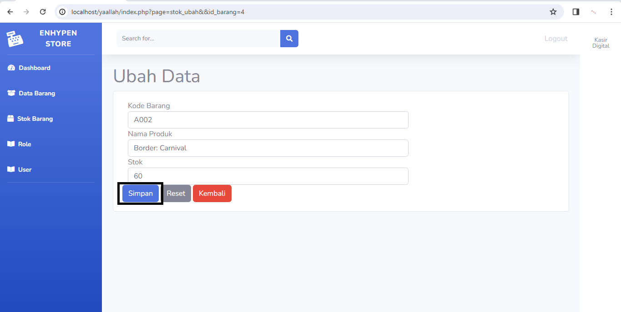

Gambar 3.2 Form ubah data stok barang

1. Setelah muncul form ubah stok barang seperti diatas, anda bisa mengubah stok barang dengan cara mengetikkan Kembali kode barang, nama barang dan stok barang lalu klik simpan, dan akan muncul notofikasi berhasil mengubah stok barang seperti gambar di bawah ini

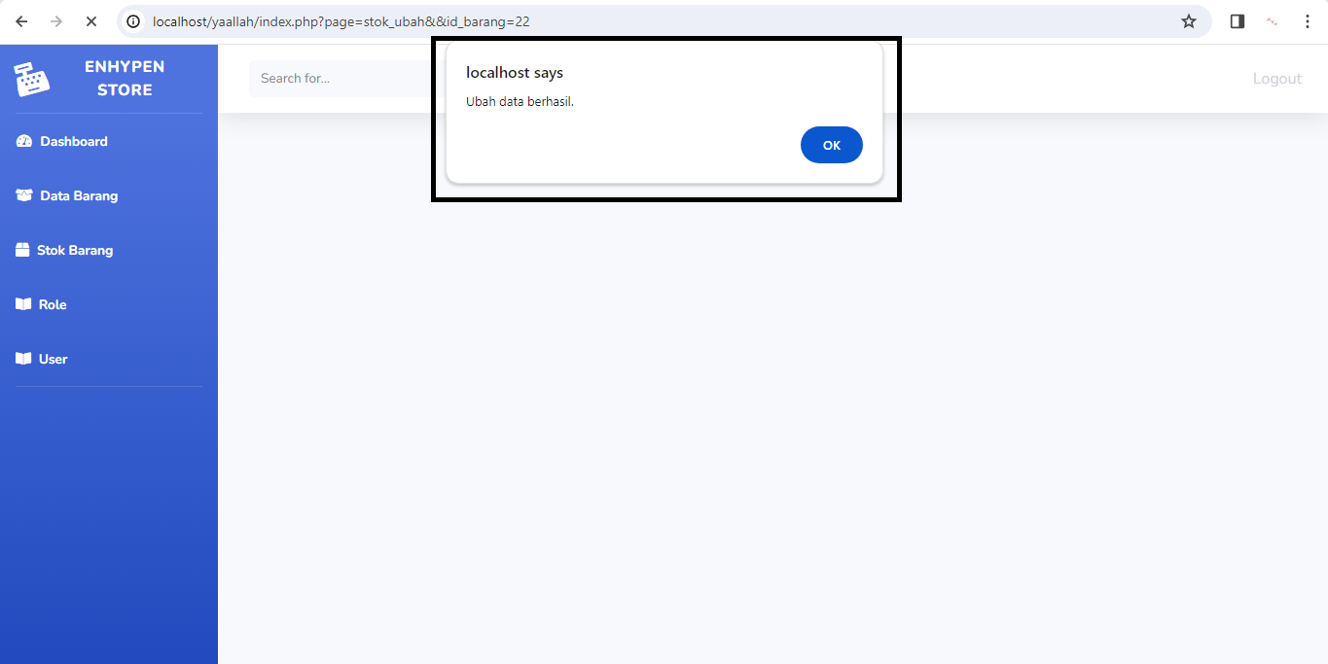

Gambar 3.3 Berhasil ubah data stok barang

Alur tambah stok pada *form* data barang antara lain:

1. Mengklik tombol”tambah” pada form stok barang

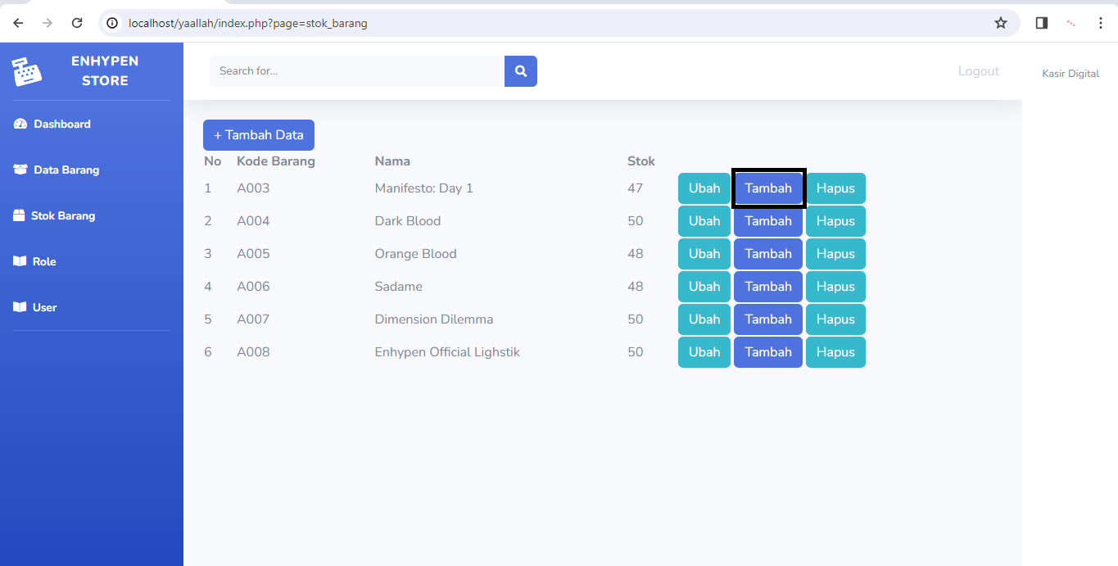

Gambar 3.4 Tambah Stok

1. Setelah mengklik tambah pada stok barang makan akan muncul form tambah stok sepeti di bawah ini, dan anda bisa menambah stok dengan cara mentikkan jumlah stok lalu klik simpan

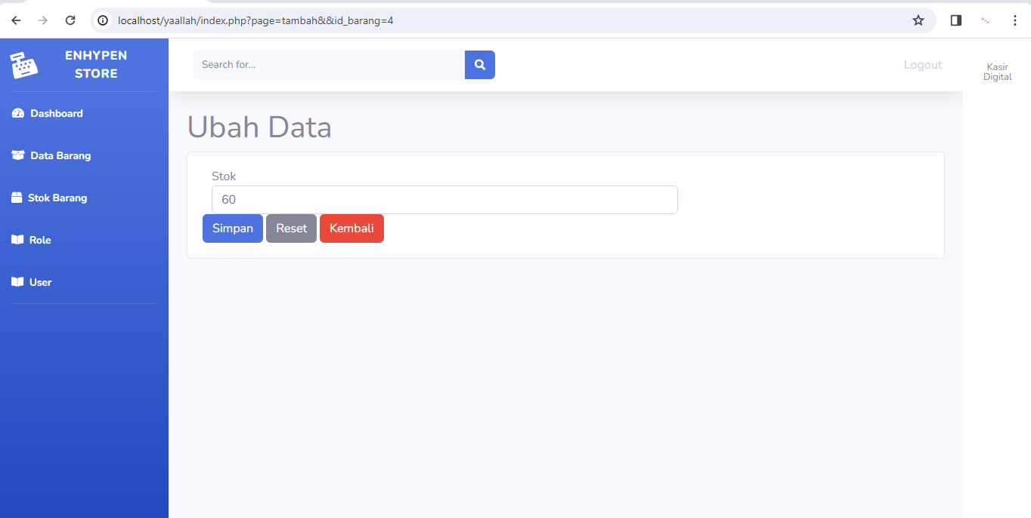

Gambar 3.5 Form tambah stok

1. Setelah mengklik simpan maka anda akan mendapatkan notofikasi berhasil dan dataoun tersimpan

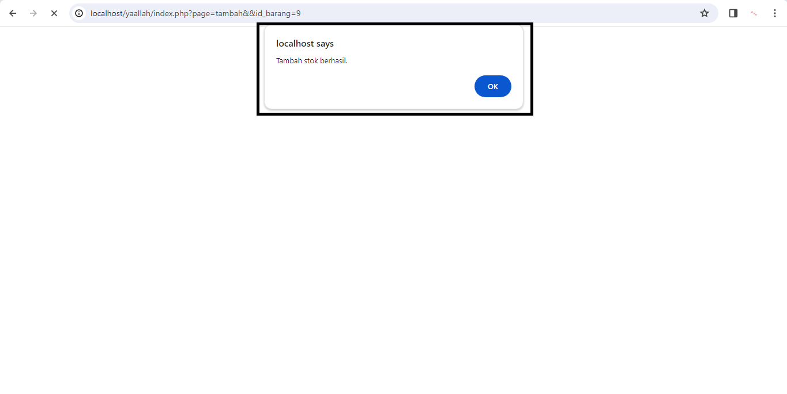

Gambar 3.6 Berhasil tambah stok

Alur hapus data barang pada *form* data barang antara lain:

1. Mengklik tombol”hapus” pada form stok barang

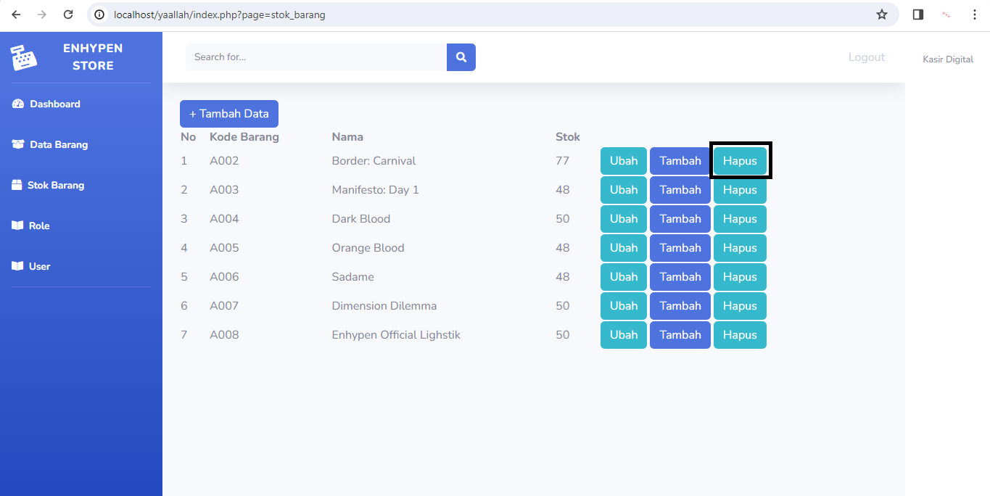

Gambar 3.7 Hapus data stok barang

1. Klik hapus pada stok barang dan akan muncul notofikasi apakah anda ingin menhapusnya atau tidak,dan prosess hapus pun selesai.

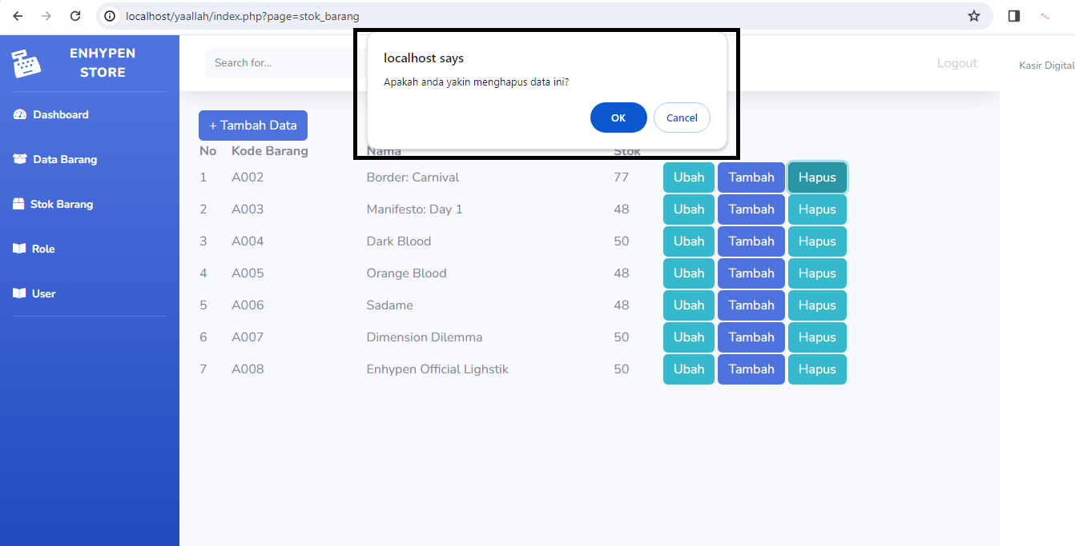

Gambar 3.8 Konfirmasi hapus

1. LOGIN PETUGAS

Sebelum memasuki halaman dashboard kasir, anda diharuskan melakukan login terlebih dahulu. Untuk melakukannya, ikuti langkah berikut.

1. Buka aplikasi *browser* yang ada pada computer anda, contohnya: Firefox, Insternet Explorer, Opera, Google Chrome, Safari, dll.
2. Ketikan Alamat url localhost/yaallah/ pada baris alamat (*address bar*)



Gambar 3.9 Address Bar url yaallah

1. Tekan tombol Enter, maka *form*login untuk mengakses halamat dashboard kasir akan tampil. Setelah tampil *form*login, isikan *Username* dan *password* anda.



Gambar 4.1 Halaman Login Petugas

1. Jika tidak ada kesalahan pasa *Username* dan *password* yang anda isikan pada *form* login, maka secara otomatis anda akan diarahkan ke halaman utama. Berikut tampilan dan sedikit penjelasan sari setiap bagian tampilannya.

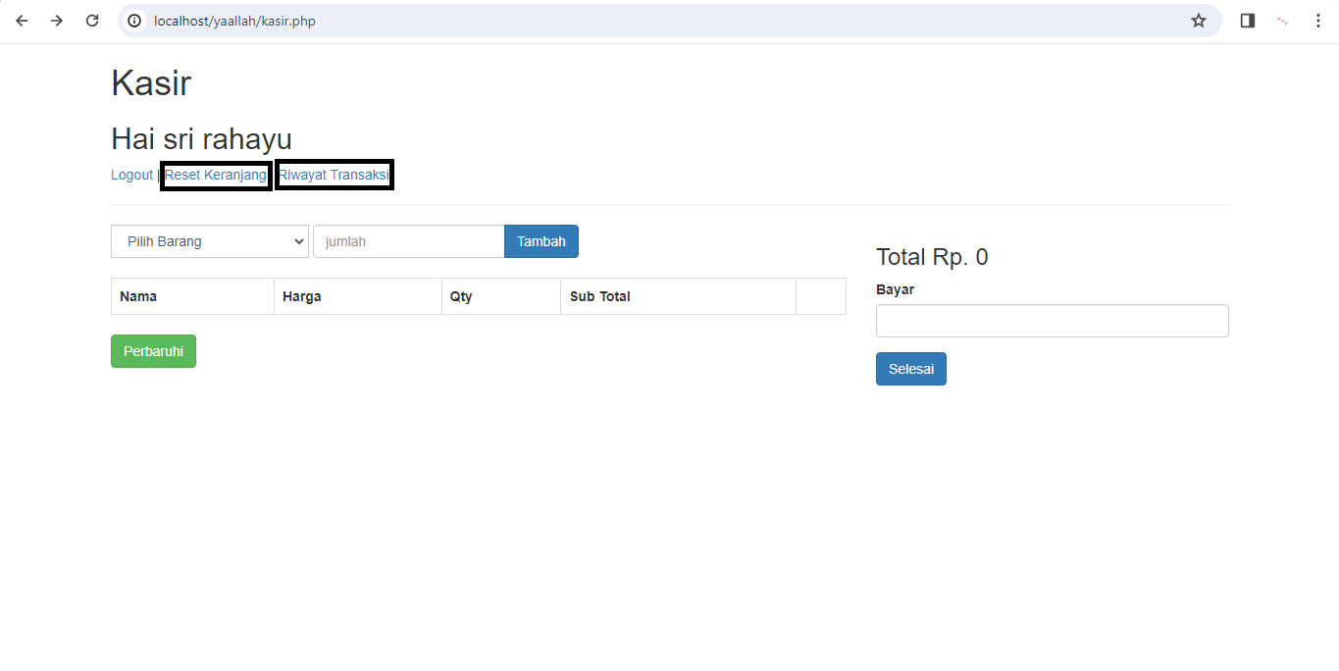

Gambar 4.2 Halaman Utama Petugas

Berikut ini adalah penjelasan beberapa bagian dari halaman utama petugas:

1. RESET KERANJANG: pada bagian ini, jika di klik akan mereset keranjang yang sudah di tampilkan.
2. RIWAYAT TRANSAKSI: pada bagian ini adalah akan menampilkan Riwayat/data yang sudah terjual.

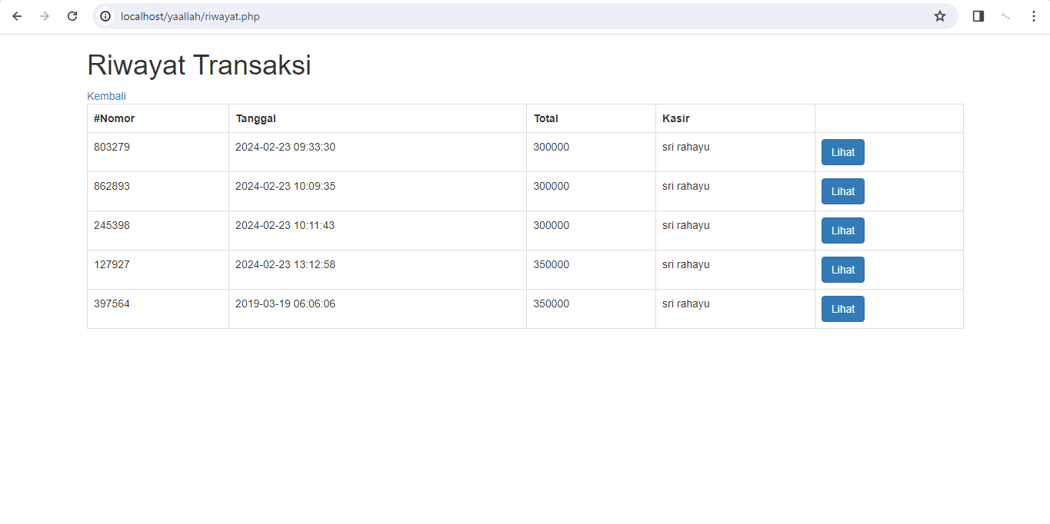

Gambar 4.3 Data Riwayat Transaksi

Alur transaksi penjualan barang antara lain:

1. Isikan terlebih dahulu nama barang dan jumlah barang yang dibutuhkan lalu klik tambah

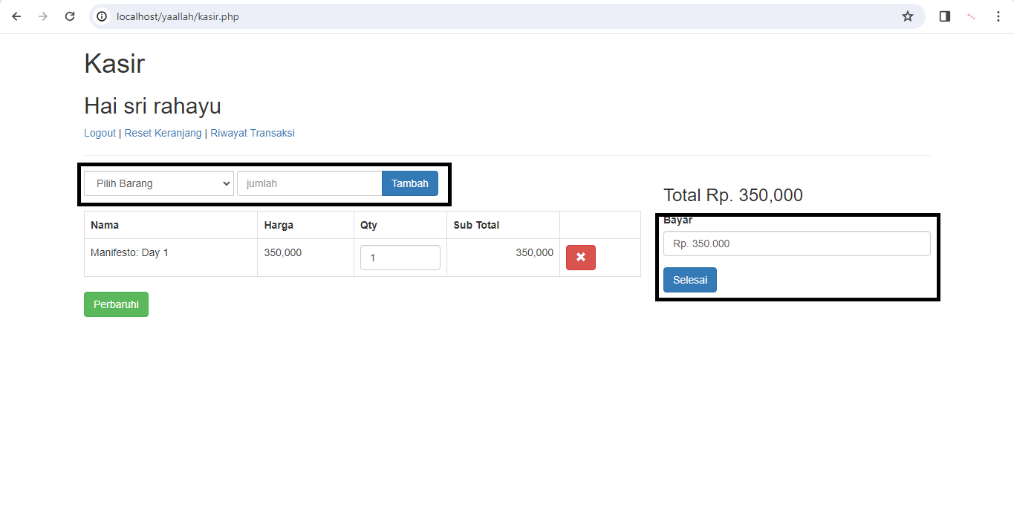

Gambar 4.4 Proses Transaksi

1. Setelah itu ketikan jumlah nomoial pembayaran pada kolom bayar dan klik selesai untuk mengakhiri transaksi dan akan anda akan mendapatkan bukti pembayaran seperti di bawah ini.

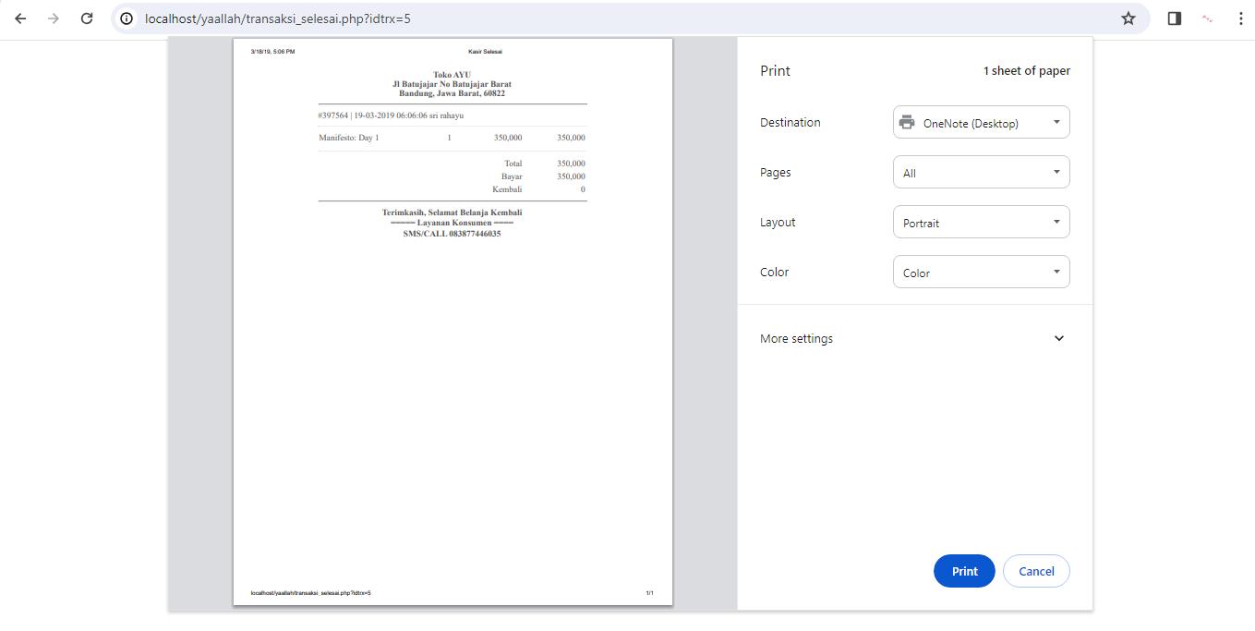

Gambar 4.5 Bukti Pembayaran

1. LOGOUT

Admin

Untuk mengkahiri kegiatan pada website KASIR, klik menu Logout seperti gambar di bawah ini.

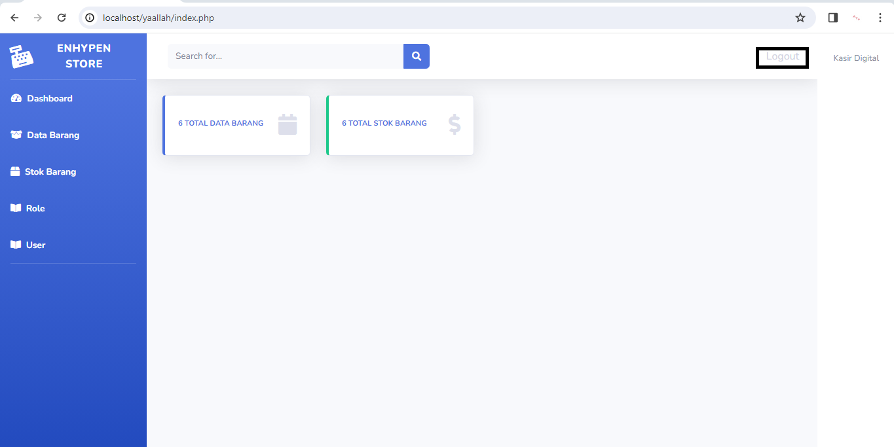

Gambar 4.6 Logout Admin

1. Setelah di klik, maka secara otomatis anda akan diarahkan Kembali ke halaman utama (Login) seperti gambar di bawah ini.

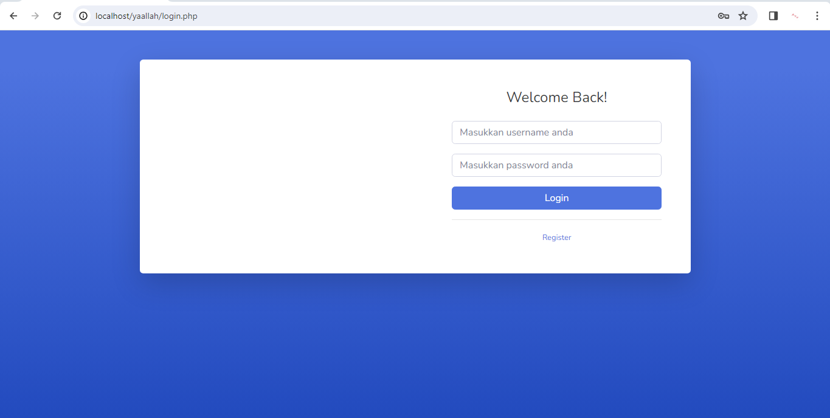

Gambar 4.7 Halaman Login

Logout Petugas

Untuk mengkahiri kegiatan pada website KASIR, klik menu Logout seperti gambar di bawah ini.

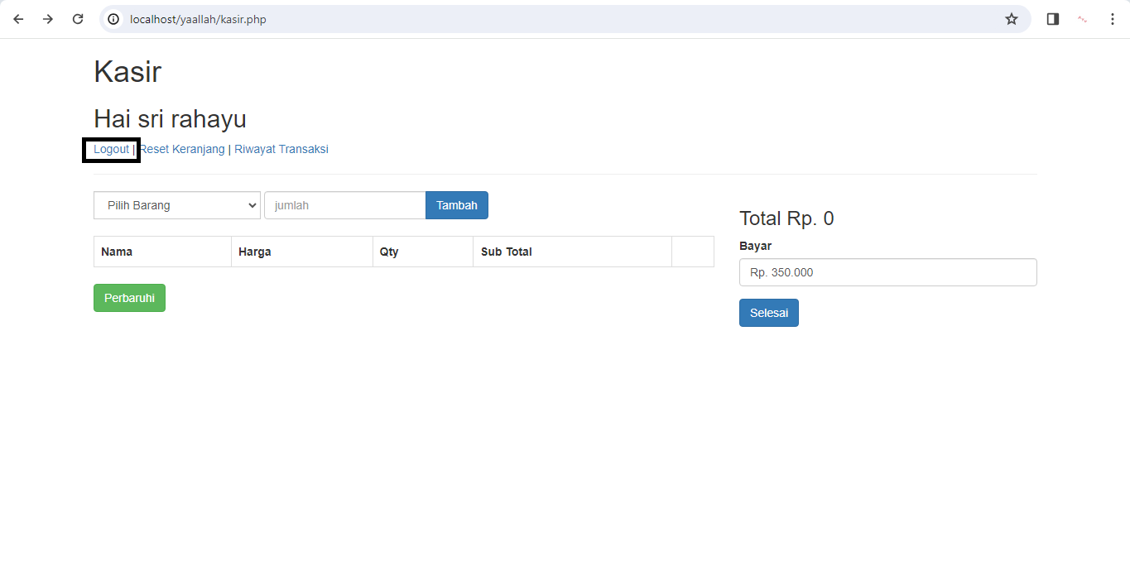

Gambar 4.8 Logout Petugas

Setelah di klik, maka secara otomatis anda akan diarahkan Kembali ke halaman utama (Login) seperti gambar di bawah ini.



Gambar 4.9 Halaman Login